Лабораторная работа №4
  - Базовая настройка HTTP-сервера Apache
Жукова Арина Александровна
Содержание

1. Цель работы
Приобретение практических навыков по установке и базовому конфигурированию HTTP-сервера Apache.

2. Задание
- Установить необходимые для работы HTTP-сервера пакеты.
- Запустить HTTP-сервер с базовой конфигурацией и проанализировать его работу.
- Настроить виртуальный хостинг.
- Написать скрипт для Vagrant, фиксирующий действия по установке и настройке HTTP-сервера во внутреннем окружении виртуальной машины server, и внести изменения в Vagrantfile.

3. Выполнение лабораторной работы

3.1 Установка HTTP-сервера
- Загружена операционная система и выполнен переход в рабочий каталог проекта:
- Запущена виртуальная машина server:
vagrant up server
- На виртуальной машине выполнен вход под пользователем и переход в режим суперпользователя.
- Просмотр доступных групп пакетов:
- LANG=C yum groupList
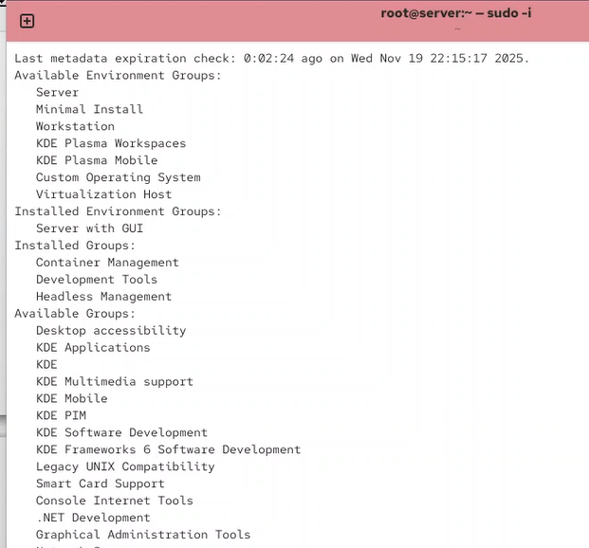
Рисунок 1: Просмотр доступных групп пакетов
- Установлен стандартный веб-сервер из репозитория:
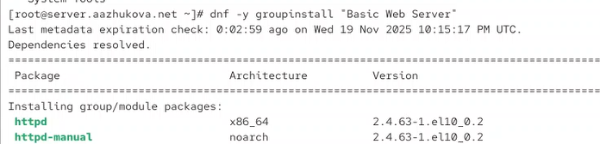
Рисунок 2: Установка пакетов веб-сервера

3.2 Базовое конфигурирование HTTP-сервера
- Просмотр текущих разрешенных сервисов в firewall:
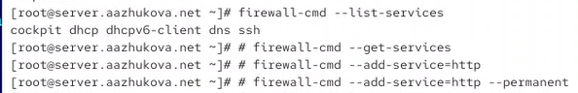
Рисунок 3: Просмотр разрешенных сервисов firewall
- Добавление HTTP-сервиса в firewall:
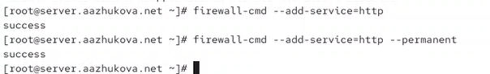
Рисунок 4: Добавление HTTP в firewall
- Активация и запуск HTTP-сервера:
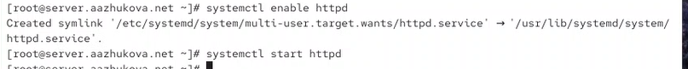
Рисунок 5: Запуск службы httpd

3.3 Анализ работы HTTP-сервера
- Запущена виртуальная машина client:
- vagrant up client
- На виртуальной машине client запущен браузер и в адресной строке введен IP-адрес 192.168.1.1.
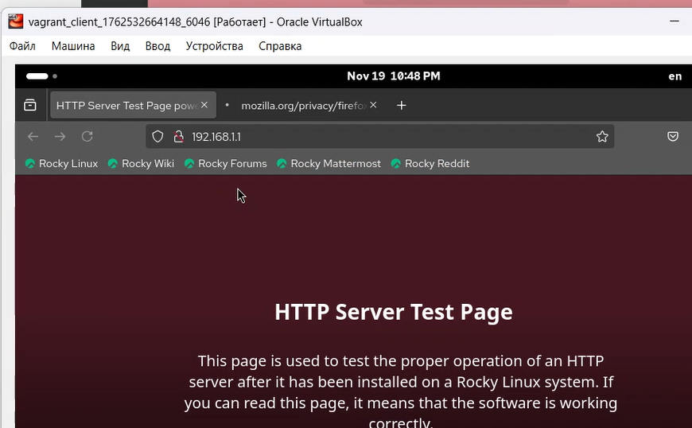
Рисунок 6: Тестовая страница Apache
- Просмотр лога ошибок HTTP-сервера:
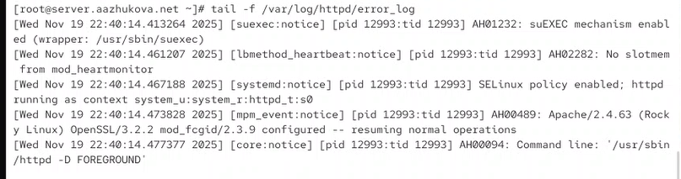
Рисунок 7: Лог ошибок Apache
Пояснение: В логе виден успешный запуск Apache/2.4.63, включение SELinux и suEXEC механизма.
- Просмотр лога доступа HTTP-сервера:
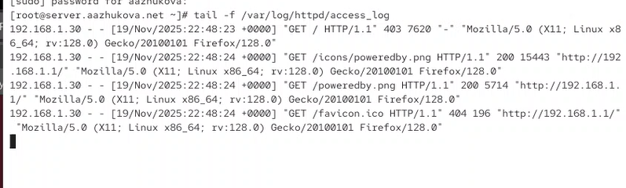
Рисунок 8: Записи в access_log
Пояснение: Видны HTTP-запросы от клиента 192.168.1.30: запрос главной страницы, иконок и favicon.

3.4 Настройка виртуального хостинга для HTTP-сервера
- Остановка DNS-сервера для внесения изменений:
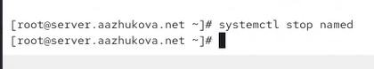
Рисунок 9: Остановка DNS-сервера
- Добавление записи www в прямую зону DNS:
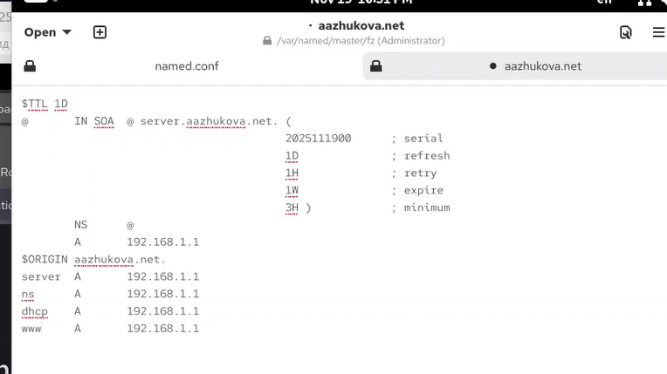
Рисунок 10: Прямая зона DNS
- Добавление PTR-записи в обратную зону DNS:
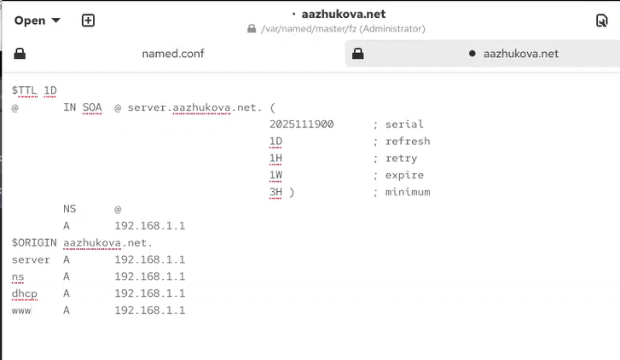
Рисунок 11: Обратная зона DNS
- Обновленная обратная зона DNS:
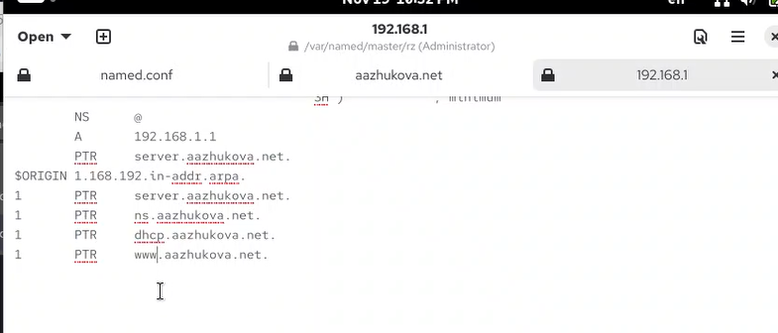
Рисунок 12: Обновленная обратная зона
- Запуск DNS-сервера:
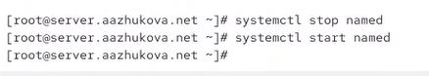
Рисунок 13: Перезапуск DNS-сервера
- Создание конфигурационных файлов виртуальных хостов:
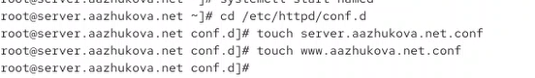
Рисунок 14: Создание файлов конфигурации

Рисунок 15: Создание файлов конфигурации
- Конфигурация виртуального хоста server.aazhukova.net:
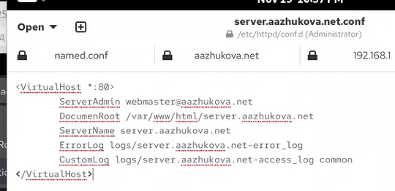
Рисунок 16: Конфиг server.aazhukova.net
- Конфигурация виртуального хоста www.aazhukova.net:
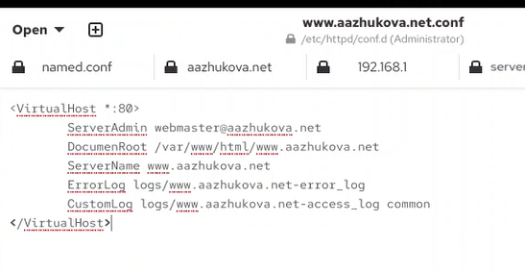
Рисунок 17: Конфиг www.aazhukova.net
- Создание каталога и тестовой страницы для server.aazhukova.net:
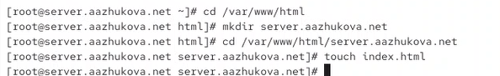
Рисунок 18: Создание каталога и файла
- Содержание тестовой страницы server.aazhukova.net:
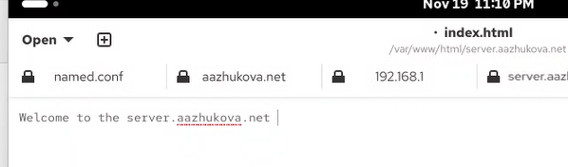
Рисунок 19: Тестовая страница server.aazhukova.net
- Создание каталога и тестовой страницы для www.aazhukova.net: bash cd /var/www/html mkdir www.aazhukova.net cd /var/www/html/www.aazhukova.net touch index.html
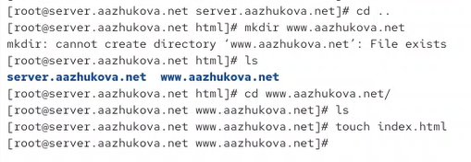
Рисунок 20: Создание каталога www.aazhukova.net
- Содержание тестовой страницы www.aazhukova.net:
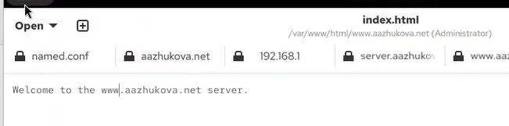
Рисунок 21: Тестовая страница www.aazhukova.net
- Настройка прав доступа к каталогам с веб-контентом и восстановление контекста безопасности SELinux: bash chown -R apache:apache /var/www restorecon -vR /etc restorecon -vR /var/named restorecon -vR /var/www
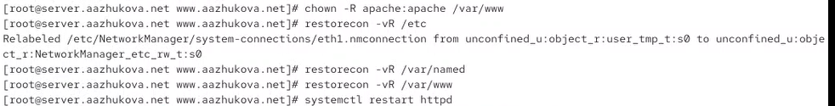
Рисунок 22: Настройка прав и SELinux
- Проверка доступности виртуальных хостов с клиентской машины:
- Для server.aazhukova.net:
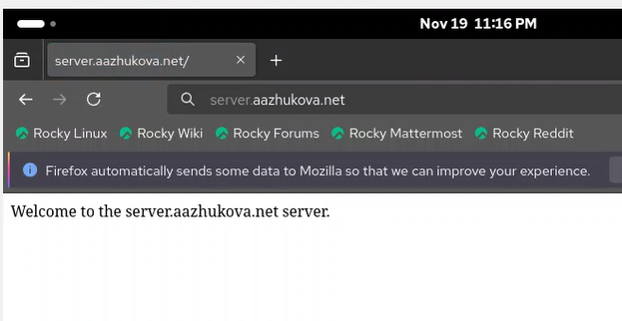
Рисунок 23: Доступность server.aazhukova.net
*Для www.aazhukova.net:*
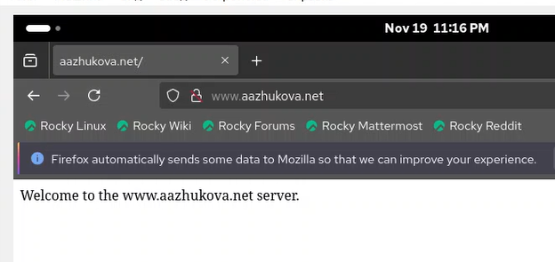
Рисунок 24: Доступность www.aazhukova.net
*Пояснение:* Оба виртуальных хоста успешно доступны через браузер с клиентской машины.

3.5 Внесение изменений в настройки внутреннего окружения виртуальной машины
- Создание структуры каталогов для хранения конфигурационных файлов:
- cd /vagrant/provision/server
mkdir -p /vagrant/provision/server/http/etc/httpd/conf.d
mkdir -p /vagrant/provision/server/http/var/www/html
- Копирование конфигурационных файлов HTTP-сервера:
- cp -R /etc/httpd/conf.d/* /vagrant/provision/server/http/etc/httpd/conf.d/
cp -R /var/www/html/* /vagrant/provision/server/http/var/www/html/
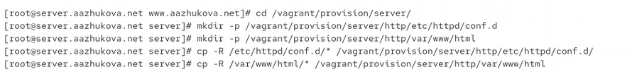
Рисунок 25: Копирование конфигурационных файлов HTTP
- Копирование файлов конфигурации DNS-сервера:
- cd /vagrant/provision/server/dns/
cp -R /var/named/* /vagrant/provision/server/dns/var/named/
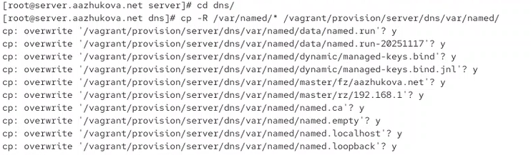
Рисунок 26: Копирование конфигурации DNS
- Создание скрипта автоматизации настройки http.sh:
- cd /vagrant/provision/server
touch http.sh
chmod +x http.sh
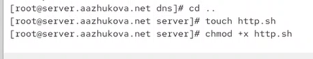
Рисунок 27: Создание скрипта http.sh
- Содержание скрипта http.sh:
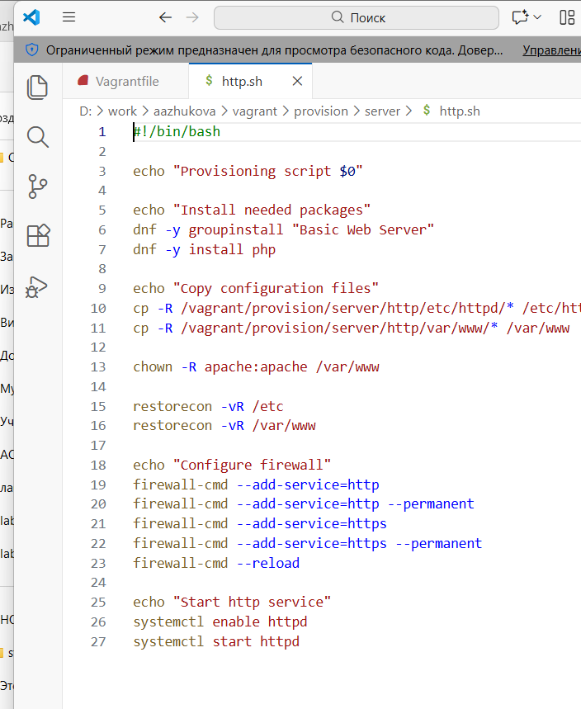
Рисунок 28: Содержание скрипта http.sh
- Добавление вызова скрипта в Vagrantfile:
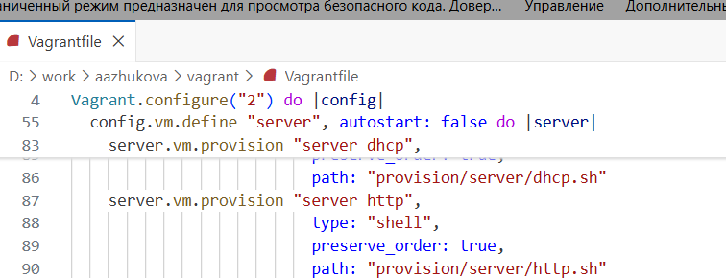
Рисунок 29: Изменения в Vagrantfile

4. Выводы
В результате выполнения лабораторной работы:
- Установлен пакет “Basic Web Server”, включающий HTTP-сервер Apache версии 2.4.63 и сопутствующие утилиты.
- Выполнена базовая настройка веб-сервера:
  - Изучены конфигурационные файлы в каталогах /etc/httpd/conf и /etc/httpd/conf.d
  - Настроен firewall для разрешения HTTP-трафика
  - Служба httpd успешно активирована и запущена
- Проанализирована работа сервера:
  - Проверены логи ошибок (error_log) и доступа (access_log)
  - Подтверждена корректная работа через тестовую страницу Apache
- Настроен виртуальный хостинг:
  - Добавлены DNS-записи для server.aazhukova.net и www.aazhukova.net
  - Созданы конфигурационные файлы виртуальных хостов
  - Созданы тестовые веб-страницы для каждого виртуального хоста
  - Настроены права доступа и контекст безопасности SELinux
  - Подтверждена доступность обоих виртуальных хостов через браузер
- Автоматизирована настройка:
  - Создан скрипт http.sh для автоматической установки и настройки HTTP-сервера
  - Конфигурационные файлы сохранены в структурированном виде
  - Добавлен вызов скрипта в конфигурацию Vagrant для автоматического применения настроек
Получены практические навыки установки, базовой конфигурации, настройки виртуального хостинга веб-сервера Apache и автоматизации процесса развертывания в среде Rocky Linux с использованием Vagrant.

5. Контрольные вопросы
- Через какой порт по умолчанию работает Apache?
  - Apache по умолчанию работает через порт 80 для HTTP и порт 443 для HTTPS.
- Под каким пользователем запускается Apache и к какой группе относится этот пользователь?
  - В Rocky Linux/RHEL-подобных системах Apache запускается под пользователем apache и относится к группе apache.
- Где располагаются лог-файлы веб-сервера? Что можно по ним отслеживать?
  - Лог-файлы располагаются в /var/log/httpd/:
    - access_log — журнал обращений (IP-адреса клиентов, запрашиваемые ресурсы, коды ответов)
    - error_log — журнал ошибок (проблемы запуска, ошибки обработки запросов)
  - По ним можно отслеживать активность пользователей, диагностировать проблемы, анализировать безопасность.
- Где по умолчанию содержится контент веб-серверов?
  - По умолчанию контент располагается в /var/www/html/. Для виртуальных хостов могут создаваться отдельные каталоги внутри этой директории.
- Каким образом реализуется виртуальный хостинг? Что он даёт?
  - Виртуальный хостинг реализуется через директиву <VirtualHost> в конфигурационных файлах Apache.
  - Он позволяет обслуживать несколько доменных имен на одном IP-адресе и порту, используя разные DocumentRoot и настройки для каждого домена.
  - Преимущества: экономия IP-адресов, изоляция сайтов, гибкость в управлении.

